**Klimaatkaart (geef hieronder aan op welke plekken de verschillende klimaten voorkomen)**

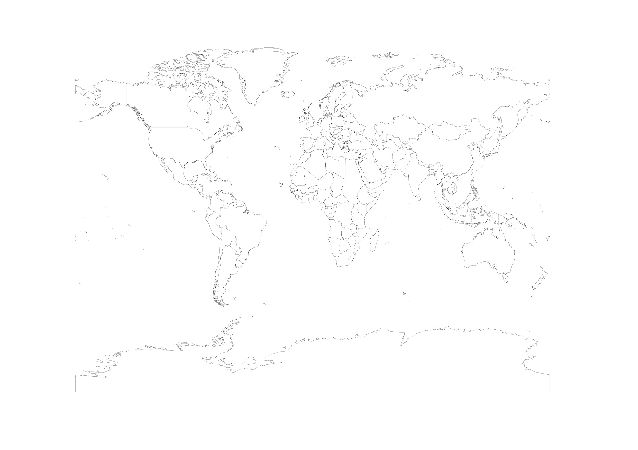

**Groen = tropisch klimaat / geel = droog klimaat / blauw = gematigd klimaat / bruin = landklimaat / roze = poolklimaat**

**Klimaatkaart (geef hieronder aan op welke plekken de verschillende klimaten voorkomen)**

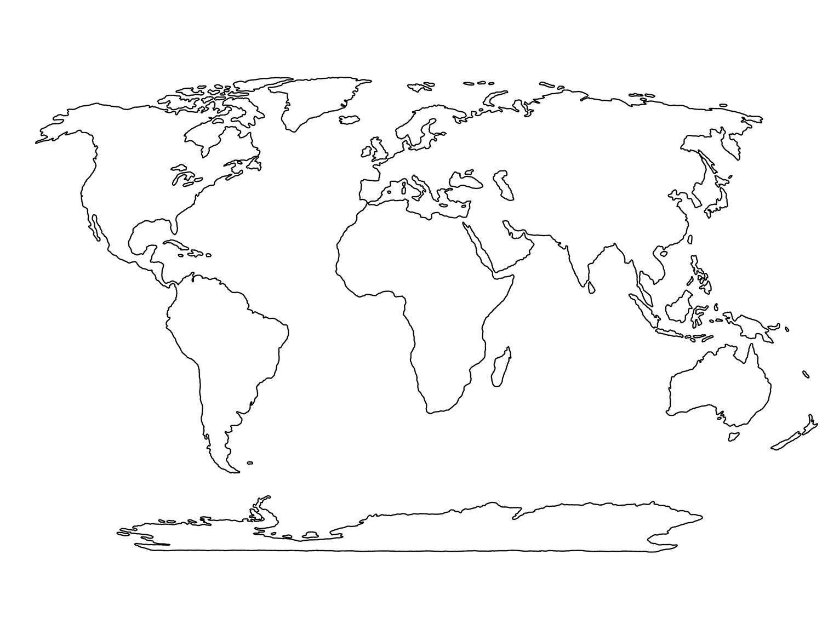

**Groen = tropisch klimaat / geel = droog klimaat / blauw = gematigd klimaat / bruin = landklimaat / roze = poolklimaat**